补单的时候注意了，你上架产品后，可能会遇到这种情况：
就是很多产品都是有几个人想拼，就是没出单，也就是没自然破零。那么这个时候，我们可以把这个品补几单，评论下，那么这个品很快就会出单
下面看下补单走心玩法：
定义和作用
所谓走心评价，是指我们再补单时，提供给刷手的评价。相比于普通的评价，走心评价要求内容更丰富，更能调动买家的下单心理。
通过大家印象抓住用户需求：
打开同行的评论区，能看到大家印象，这个是拼多多算法根据评论区提到的关键词，自动提炼的，因此我们可以从中提炼出优缺点。以下图为例：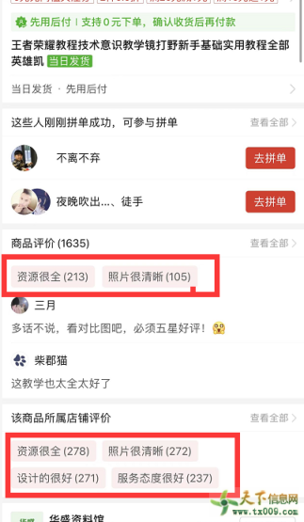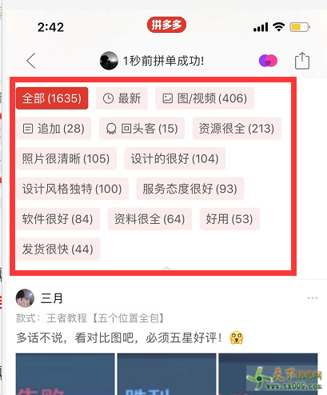
我们观察大家印象，其中资源很全、视频内容清晰、教程特别详细、好好用、课程内容丰富、店家态度很好，这些都是优点。
除了观察大家印象外，我们也可以手动翻阅评论，看有没有什么自己觉得比较重要的点可以提炼出来，例如下面几条评论，我们就可以提炼出：软件好用，性价比高，通俗易懂，0基础也能学习，系统详细这些要点

代入消费者视角，融合优缺点
写评论一定要带入消费者的视角，也就是“买了这个宝贝的人用起来怎么样”这个角度，而不是站在你这个老板的视野去自卖自夸。下面我们尝试根据上面的宝贝来撰写一条评价：
作为基本0基础的小白，实在要给卖家一个赞！课程的内容很详细系统，老师讲的也很通俗易懂，视频清晰度也不错，ipad上看也没问题，附送的软件工具也很好用，可以对着课程学。关键是性价比真的高！比了几个店之后选这个果然没错，几块钱属实花的很值~
大家不妨对比一下上面评价标红的部分，是不是涵盖了上面说的大多数要点？如果你觉得自己不会写的话没关系，可以多去翻翻评论，找找感觉。自己写好几条之后找助教要点建议也可以。
另外还有一个重点：配图。这个图片要强调真实感，所以可以随便用电脑截图几张资料，或者用手机拍一张，这样更能增加说服力！
缺乏要点的情况怎么办
上面说的其实是销量比较多的情况，很多时候我们点开评论区，往往会发现这样的情况：

评论数量很少，也没有大家印象，怎么办？
不要紧，这时候我们要做的，是提取关于这个宝贝的要点。思考一下，你作为买家，你买这些资料会比较在乎什么？
换句话说，你觉得这个宝贝，应该是怎样的，它才能算个好的资料？
现在我们可以尝试写几个走心评论：
商务PPT模板：很实用的ppt模板，非常适合提案、报告这些场合。昨天用这个模板写了个客户提案，领导说很大气，棒！几块钱节约了不少时间！
设计素材：不错的，都是很新的素材，比自己去素材网站找节约了很多时间，也省了不少钱，网盘发货还是挺方便的，拿来就用，点个赞~
某某软件：不错不错，很傻瓜式的操作，基本一看就会用，不用自己一点一点操作了，省了不少时间，不用加班啦~
再配合图片，是不是觉得这样的评论就比较走心了？

另外很多拼多多新手，在开始做拼多多的时候，不知道该怎么去bu单，怎么样bu单的话，对于产品更有利更有效。那么今天这个视频会给到你答案，如果说你是不会补单的这些新手朋友，那么这个六句补单的真言，你一定要记下来！
第一个新品前期用分享单
第二个产品测试期间用标题单
第三个产品评价用批发单
第四个产品的评分用进宝单
第五个产品数据爬升用搜索单
第六个产品活动期间用开团单钓鱼单
然后推荐一款拼多多商家都在用的开店软件
多多开团助手
可联系客服获取试用
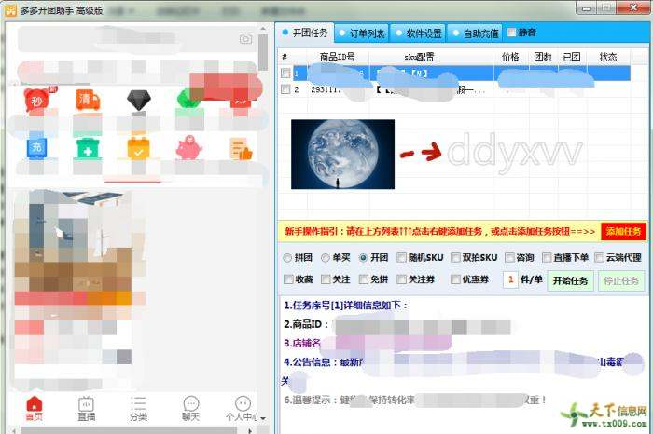
自提供以来，它稳定的服务了 五千加，微、小、中，等商家、满足店铺提高支付转化率，提高坑产、加强商品热度；提供了一个方便、快捷、安全、稳定、可靠的自动补单方案； 快速高x的帮助了微小、中型商家将想法快速转化为运营收益。让店主解放双手、自动化的完成了开团补单操作。
软件功能简介
1、支持全自动下单，方便省时，安全稳定。
2、支持设置买手浏览时间，下单间隔。
3、支持设置发起拼单，参与拼单，单独购买等多种下单模式。
4、支持多种下单渠道，id下单，搜索下单，拼内购，多多进宝，批发下单等。
5、支持五星好评，文字好评，图片好评，追评。
6、云端服务器计算，每个买手独立IP，安全稳定。
7、支持全国随机产生收货地址，安全稳定。
8、支持收藏商品，关注店铺。
9、支持微信，支付宝全自动付款，手机付款。
10、支持商家一键收货，一键评价。
11、支持导入个人收货地址，操作随心所控。
12、支持退款，自动回到付款账户。
13、支持导出发货表格。
14、支持收货人和下单地址添加标记。

